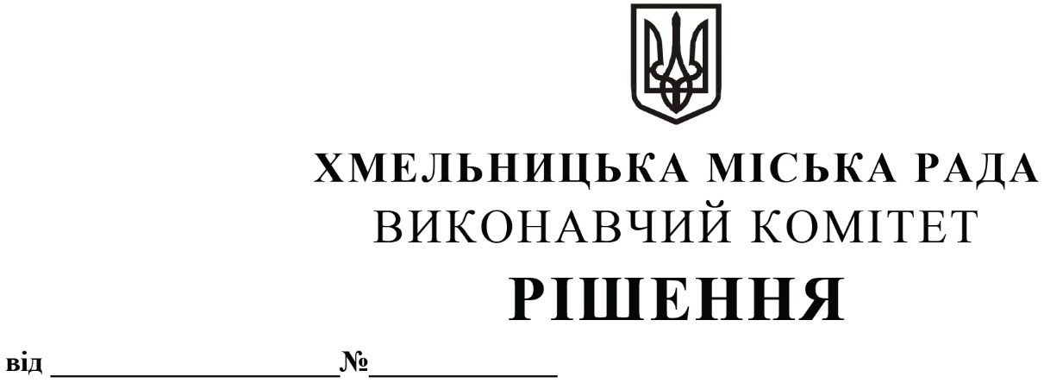

27.11.2025 1612

Про погодження зупинки «вул. Прибузька» по вул. Прибузькій для автобусів приміських маршрутів, які виходять за межі Хмельницької міської територіальної громади

Розглянувши звернення директорів товариств з обмеженою відповідальністю «Хмельницьке таксі», «Автопілот» та клопотання управління транспорту та зв’язку, керуючись законами України «Про автомобільний транспорт», «Про місцеве самоврядування в Україні», постановою Кабінету Міністрів України «Про затвердження Правил надання послуг пасажирського автомобільного транспорту» від 18.02.1997 № 176, наказом Міністерства транспорту та зв’язку України від 07.05.2010 № 278 «Про затвердження Порядку розроблення та затвердження паспорта автобусного маршруту», виконавчий комітет міської ради

ВИРІШИВ:

1. Погодити зупинку «вул. Прибузька» по вул. Прибузькій для автобусів на приміському маршруті «Хмельницький - Стуфчинці» на території Хмельницької міської територіальної громади.
2. Погодити зупинку «вул. Прибузька» по вул. Прибузькій для автобусів на приміському маршруті «Хмельницький - Райківці» на території Хмельницької міської територіальної громади.
3. Контроль за виконанням рішення покласти на управління транспорту та зв’язку та заступника міського голови М. Ваврищука.

Заступник міського голови Микола ВАВРИЩУК

